Муниципальное автономное общеобразовательное учреждение
«Основная общеобразовательная школа с. Акинфиево»



Отчет о работе летнего оздоровительного лагеря с дневным пребыванием
«Орлята России»
На базе муниципального общеобразовательного учреждения
«Основная общеобразовательная школа с.Акинфиево» с 27 мая по 25 июня 2025 года работал летний оздоровительный лагерь с дневным пребыванием «Солнышко». Срок работы лагеря составлял 21 день.
Режим работы лагеря с 8.00 до 14.00.
Лагерь посещали 5 детей в возрасте от 7 до 15 лет включительно.
Для ежедневного отдыха детей были обустроены: 2 игровые комнаты. С целью закаливания, укрепления физического и духовного здоровья лагерю был предоставлен спортивный зал, спортивная площадка. Несколько раз дети посещали мероприятия, устраиваемые Домом культуры и сельской библиотекой с. Акинфиево.
В распоряжении детей были: музыкальный центр, компьютеры, мультимедиа проектор, настольные игры, спортинвентарь и др. Работала библиотека.
Лагерь работал в соответствии с программой деятельности летнего оздоровительного лагеря с дневным пребыванием «Орлята России» по организации отдыха, оздоровления и занятости детей, которая являлась продолжением воспитательной работы школы в течение учебного года.
Цель деятельности программы: развитие социально-активной личности ребёнка на основе духовно-нравственных ценностей и культурных традиций многонационального народа Российской Федерации.

Задачи:
- содействовать развитию у ребёнка навыков социализации, выстраивания взаимодействия внутри коллектива и с окружающими людьми посредством познавательной, игровой и коллективной творческой деятельности;
- познакомить детей с культурными традициями многонационального народа Российской Федерации;
- формировать положительное отношение ребёнка и детского коллектива к духовно- нравственным ценностям: Родина, семья, команда, природа, познание, здоровье;
- способствовать развитию у ребёнка навыков самостоятельности: самообслуживания и безопасной жизнедеятельности;
- формировать интерес ребёнка к дальнейшему участию в программе социальной активности учащихся начальных классов «Орлята России» и проектах Российского движения школьников.
Направления деятельности, направленность программы
- правовая и профилактическая;
- спортивно - оздоровительная;
- экологическая;
- патриотическая;
- социально – значимая;
- досуговая деятельность.
Для организации работы по оздоровлению, отдыху, развитию патриотических качеств, творческих способностей детей используется не только материально - техническая база школы, а также взаимодействие с учреждениями села:
- Сельский Дом культуры
- Школьный музей
- ФАП
- Сельская библиотека

ДЕНЬ 1.
Открытие лагеря «Орлята России»
День встречи «А вот и мы!»
Солнце ярко светит, птицы весело щебечут, а в воздухе витает предвкушение незабываемых приключений! Летний лагерь «Орлята России» торжественно открыл свои двери.
Первый день в лагере начался бодро и энергично. Утренняя зарядка под названием "Здравствуйте, друзья!" задала тон всему дню. Веселые упражнения под зажигательную музыку помогли ребятам проснуться, взбодриться и настроиться на позитив. После зарядки всех ждал вкусный и питательный завтрак, который зарядил энергией для предстоящих мероприятий.
Торжественная линейка открытия дня стала официальным стартом лагерной смены.
Тема дня - "Здравствуй, лето!" - напомнила о важности бережного отношения к окружающей среде и ответственности за будущее планеты. После линейки прошла минутка здоровья "Мой рост и вес" (Растишка), где ребята узнали о важности правильного питания и физической активности для здорового роста и развития. Воспитатель Никифорова Алла Анатольевна и медсестра Хвойницкая Татьяна Ивановна рассказали о нормах роста и веса для разных возрастов и дали полезные советы по поддержанию здорового образа жизни.
Игровая программа "А вот и мы!" помогла ребятам сплотиться в дружную команду. Веселые конкурсы, эстафеты и игры на знакомство создали атмосферу дружбы и взаимопонимания.
Особое внимание в первый день было уделено безопасности.
В рамках акции "Лето БЕЗопасности" ребята узнали о правилах поведения на воде, на дороге, в лесу, а также о мерах предосторожности при общении с незнакомцами. Воспитатель провела интерактивные беседы, викторины и практические занятия, чтобы закрепить полученные знания.
Первый день в лагере "" пролетел незаметно, оставив после себя массу положительных эмоций и ярких впечатлений. Впереди ребят ждет еще много интересных мероприятий, увлекательных онлайн-экскурсий, спортивных соревнований и творческих мастер-классов. Летний лагерь " Орлята России " - это не просто место отдыха, это место, где дети учатся дружить, творить, развиваться и любить свою Родину!
Довольные и счастливые разошлись по домам. Ребята провели первый день весело и с пользой!

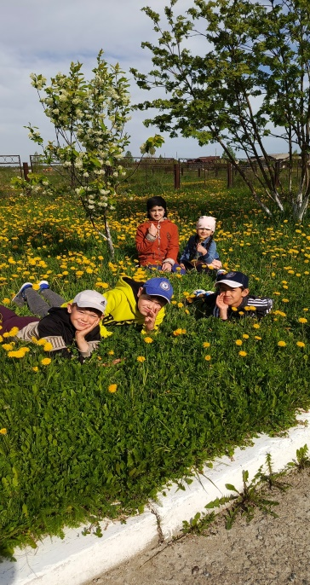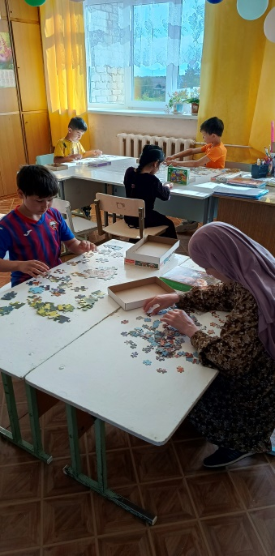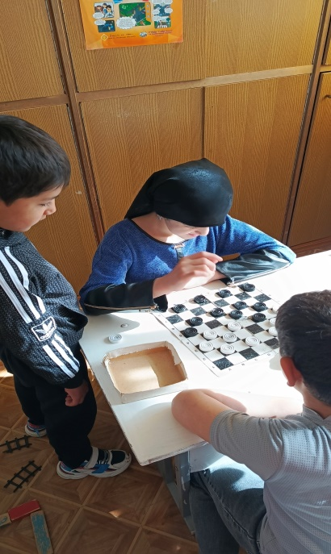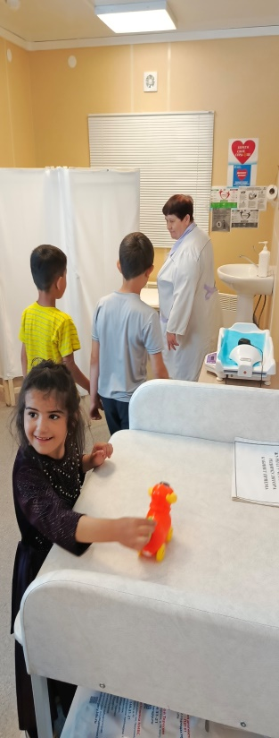
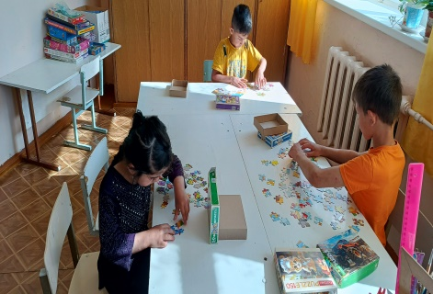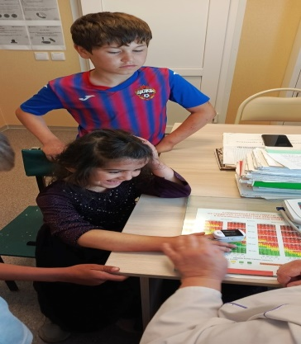

2-й день смены. «Погружение в игровой сюжет смены»
Прошел второй день нашего летнего лагеря дневного пребывания.
Этот день оказался насыщенным и увлекательным для детей. Он пролетел незаметно. Ребята успели не только повеселиться, но и узнать много нового, развить свои таланты и сплотиться в дружный коллектив.
Утренняя зарядка, которую провели на свежем воздухе, придала детям бодрость и хорошее настроение. Веселым строем ребята отправились на вкусный завтрак.
После сытного завтрака было проведено игровое мероприятие «Я – пешеход», на котором дети проявили знания по теме «Знай правила движения, как таблицу умножения!».
Встреча сменилась подвижными играми.
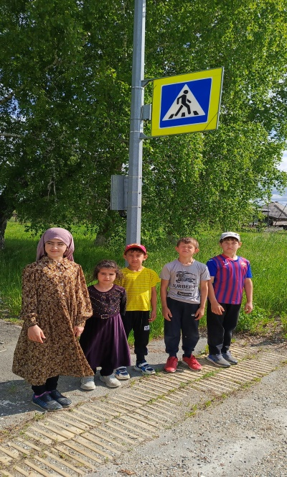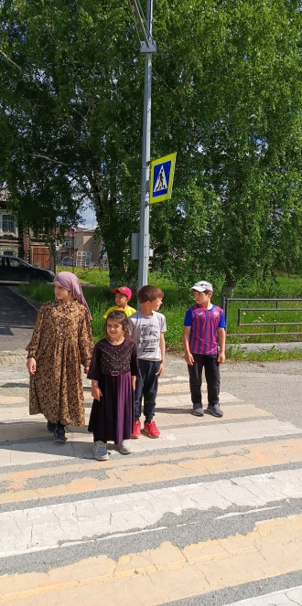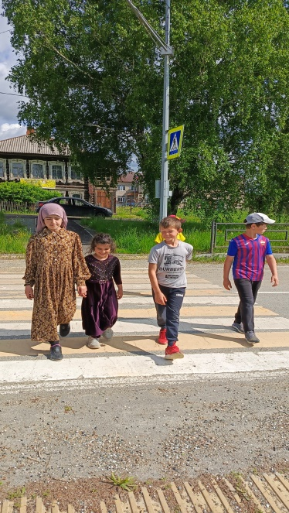
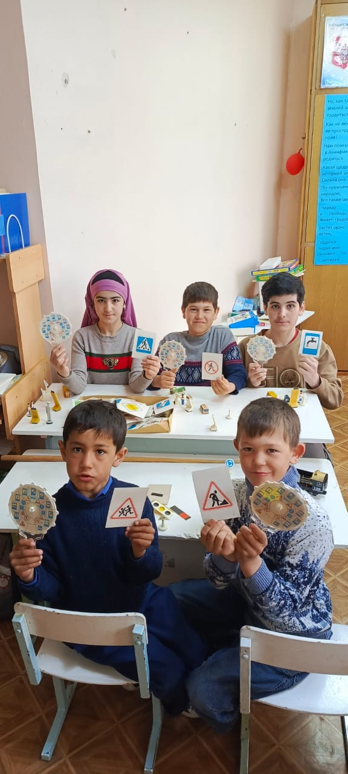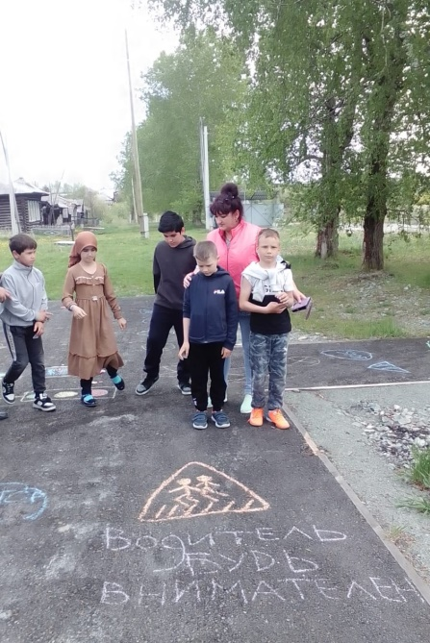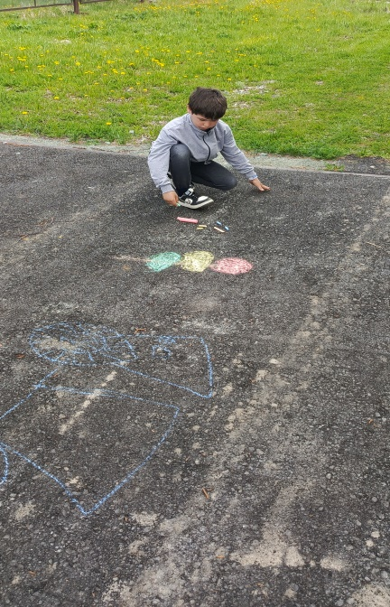

3-й день смены.
«Погружение в игровой сюжет смены»
Утро началось с увлекательных «Игр нашего двора».
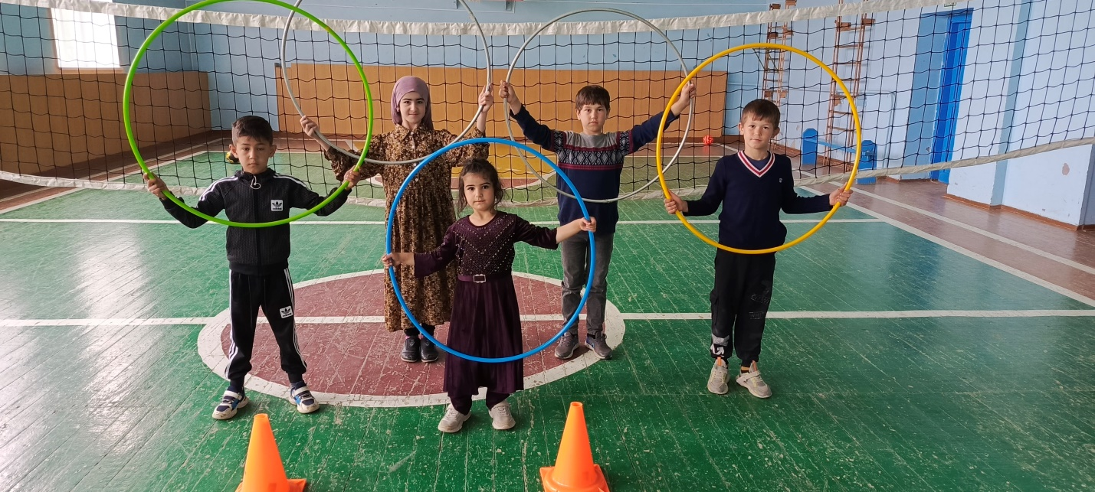
«Шаги»
«Картошка»
«Съедобное-несъедобное»
«Я знаю 5 имен»
«Море волнуется раз...»
«Тише едешь...»
«Вышибалы»
Наши юные участники с азартом соревновались в традиционных играх, учились работать в команде и поддерживать друг друга. На площадке царила атмосфера веселья и дружеского соперничества!
Забота о здоровье не осталась без внимания. Медсестра Хвойницкая Т.И провела познавательную беседу «Личная гигиена» в развлекательном формате (презентация, загадки). Ребята узнали много интересного и полезного!
Тематический огонёк собрал всех участников для душевной беседы о дружбе и патриотизме. «Наша Россия дружбой славится!»
Цель: Сформировать представление о культурном богатстве и своеобразии различных народов, о дружественных отношениях народов России.
Каждый поделился своими впечатлениями, мечтами и стремлениями. Мы поговорили о том, что значит быть настоящим «орлёнком» – целеустремлённым и отзывчивым человеком!
Итоги дня превзошли все ожидания! Мы не только весело провели время, но и получили важные жизненные уроки. Каждый участник смог проявить свои таланты и найти новых друзей. Впереди нас ждут новые увлекательные события и открытия!
Викторина о видах спорта.
6. Познавательный час на тему: «Скажи «Нет» вредным привычкам!».
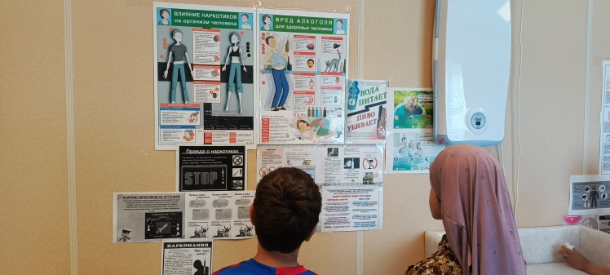
7. Время отрядного творчества «Мы – Орлята!»
Мы, Орлята - молодцы!
Умные, Спортивные!
На все руки мастера,
и, конечно - Сильные!
Девиз Орлят:
Сегодня Орлята, а завтра – Орлы. Мы Юность России, Потомство земли.
Речевка Орлят:
Взлетим над планетой, И мир принесем!
Мы нашу Россию и землю спасем!
Спасибо всем за участие! До новых встреч в нашем лагере!

4-й день смены.
Тематический день «Национальные игры и забавы»
Цели:
- Познакомить детей с играми и игрушками наших предков.
- Воспитывать положительное отношение к физической культуре;
- Развивать двигательные качества учеников.
расширение кругозора;
развитие и пополнение словарного запаса детей;
Познание мира начинается с игры. Мы, маленькие, еще в неосознанном возрасте, уже играем, чтобы познать мир. Героем детских игр может быть кто угодно. От древних игр наших маленьких предков остались салки-ловишки, жмурки, прятки и другие игры, в которые мы сейчас поиграем. Игры у нас будут разнообразные – подвижные игры, игры на внимание и современные – музыкальные.
Работник сельской библиотеки Чечикова Л.А подготовила познавательную программу, посвященную развлечениям прошлого. Ведущая мероприятия рассказала присутствующим о народных играх, истории их зарождения.
Участники поиграли в старинные игры «Колечко-колечко», «Испорченный телефон» «Съедобное-несъедобное», «Водяной»-применяем считалки. Подвижные игры «Кот и мыши», «Жмурки», «Ручеек»

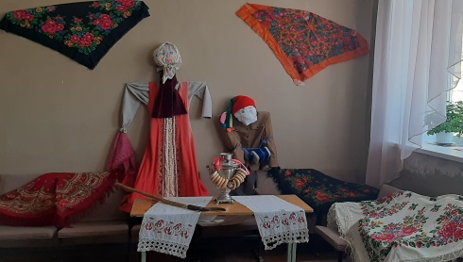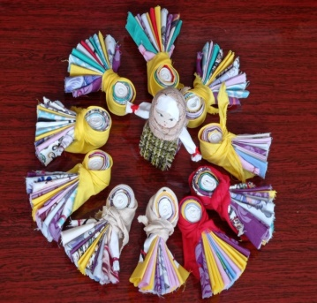

5-й день смены. Тематический день «День защиты детей»
С праздником! С Днем защиты детей! Проведено мероприятие «Да здравствует, лагерь!». Ребята играли, кричали, танцевали. С детьми были проведены игры на знакомство и сплочение коллектива «Расскажи про своего соседа»
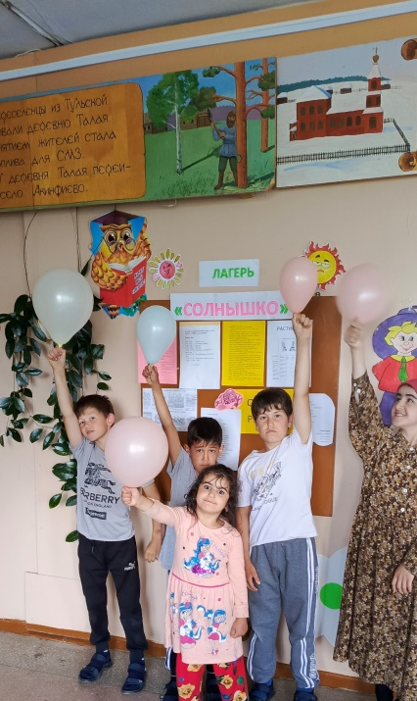
Особое место в реализации программы занимает военно-патриотическое воспитание, как одна из форм практического приобретения школьниками военно-патриотических навыков, вовлечения их в общественно-полезную деятельность, улучшения общего состояния здоровья детей, предупреждения правонарушений.
Под руководством учителя ОБЖ Трипук С.М , провели занятие по НВП для летнего лагеря по теме « Строением автомата Калашникова и его неполной разборкой», а так же воспитанники лагеря узнали историю появления камуфляжной формы, виды и способы маскировки солдат и техники, примерили на себя варианты тактической маскировки.
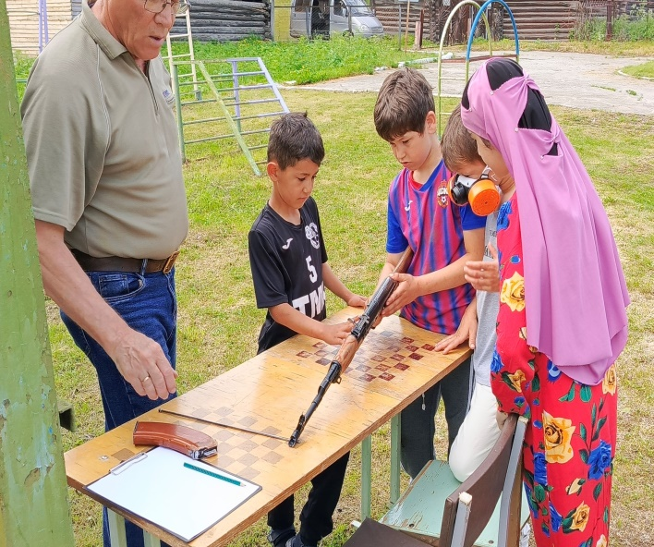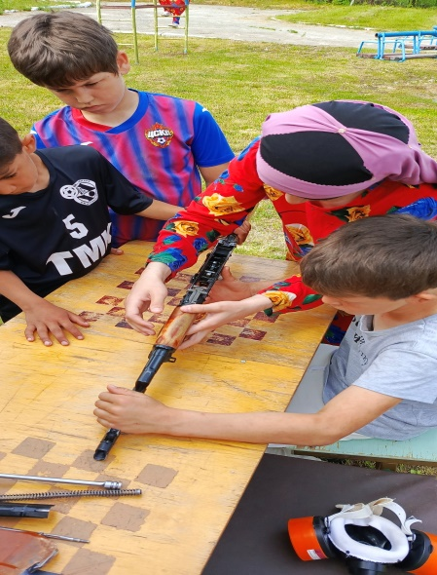
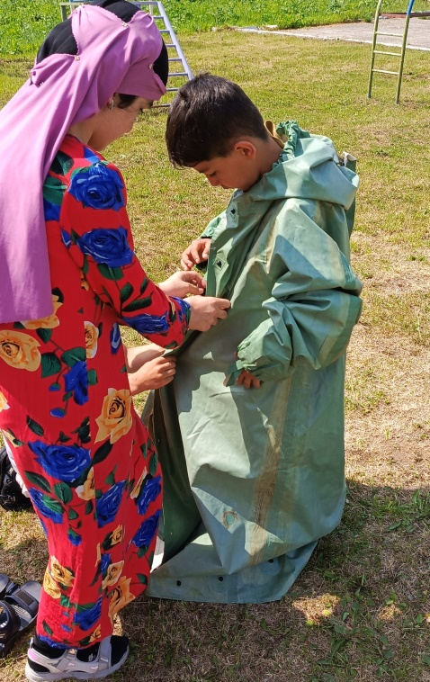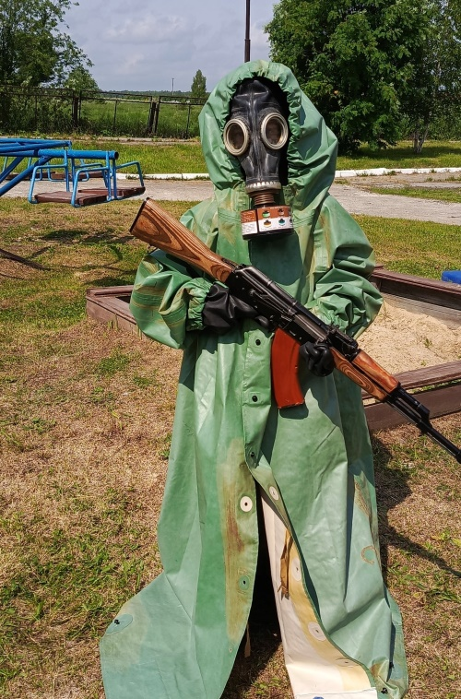
Так же, приняли участие в акции «Мы с природой дружим, мусор нам не нужен», приуроченного к празднованию Всероссийского дня окружающей среды.
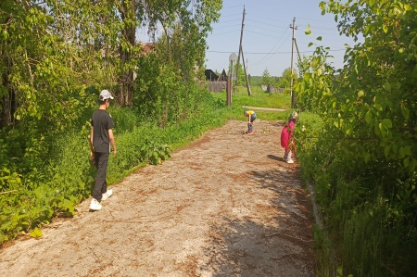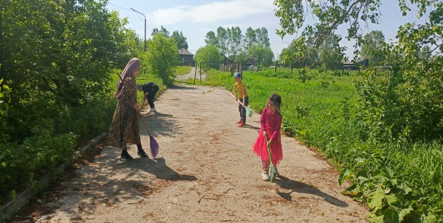
После обеда подвели итоги дня, рассказав свои названия и эмблему отряда.
Провели инструктаж по пожарной безопасности, нарисовали рисунки.
Диловаршо Анас «Берегите лес!» Курбоналиева Марям «Спичка мала, да беда велика!»
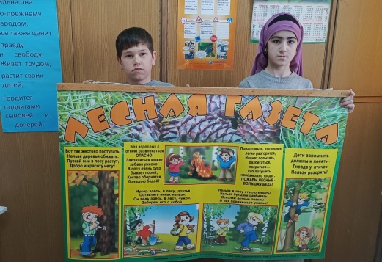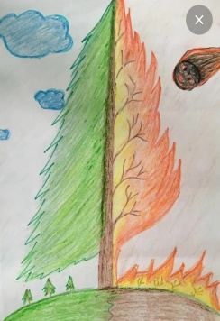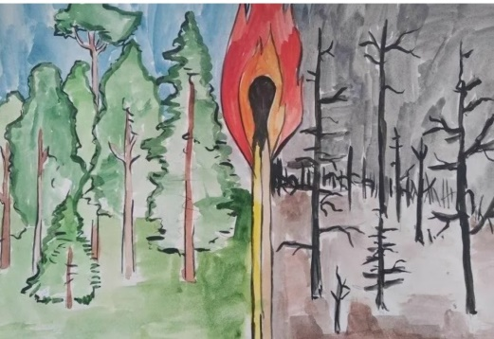

6-й день смены.
Тематический день «Природное богатство и полезные ископаемые»
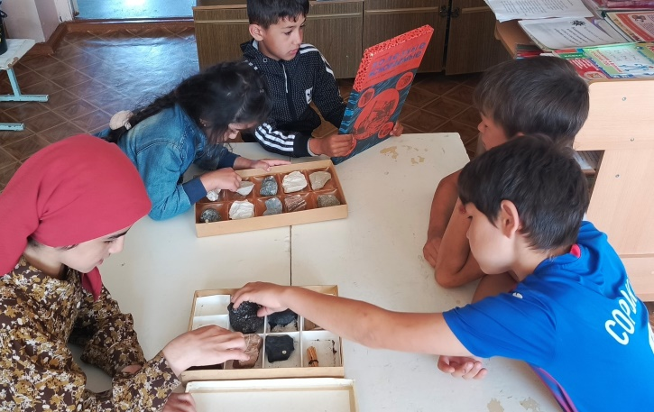
В нашем лагере «Орлята России» прошел интересный день "Природное богатство и полезные ископаемые".
Для ребят Никифорова А.А. провела дидактическую игру «Узнай полезное ископаемое». В ходе игры ребята рассуждали, делали выводы и простейшие умозаключения, решали ребусы, задачи - шутки, головоломки.
После игры с ребятами была проведена очень интересная и познавательная экскурсия «Кладовая природы». Экскурсия проходила в игровой форме по принципу поисково-исследовательской деятельности, во время которой дети более подробно ознакомились с природными богатствами и полезными ископаемыми России и нашего региона. Участвовали в экологических конкурсах, отгадывали кроссворды.
В конце лагерного дня дети поделились впечатлениями о сегодняшнем дне.

7-й день смены.
Тематический день «Национальные и народные танцы народов России»
В этот день ребята познакомились с национальными танцами России, (онлайн-путешествие по странам), попробовали сами исполнять разные танцы. Получилось очень весело, интересно и зажигательно!
Этот день для юных орлят был очень насыщенным и подвижным, так как танцы требуют много энергии, а её у наших ребят достаточно. Каждый воспитанник лагеря сегодня смог узнать что-то новое о национальных особенностях танцевальной деятельности.
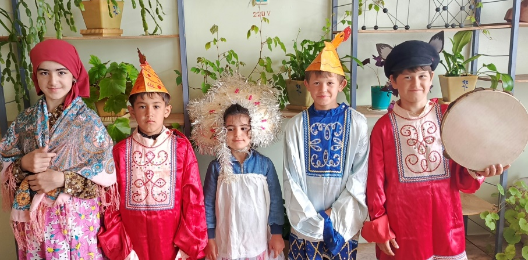
8-й день смены.
Тематический день «Национальные и народные танцы народов Свердловской области»
💃 Сегодня в лагере «Орлята России» день посвящен национальным народным танцам и танцам народов Свердловской области»
Дети подготовились к выступлению:
станцевали русский народный танец "Во поле берёза стояла", и посмотрели видео танца "Ой, Вася, Василёк". В конце мероприятия все дети дружно станцевали танец «Танцуем вместе!», в ходе познакомились с национальными танцами Свердловской области.
Видео:
Народный ансамбль песни и танца Свердловская область с.Байкалово
Народный танец "Четыре двора". Ансамбль танца "Кристалл" Асбест, Свердловская обл.
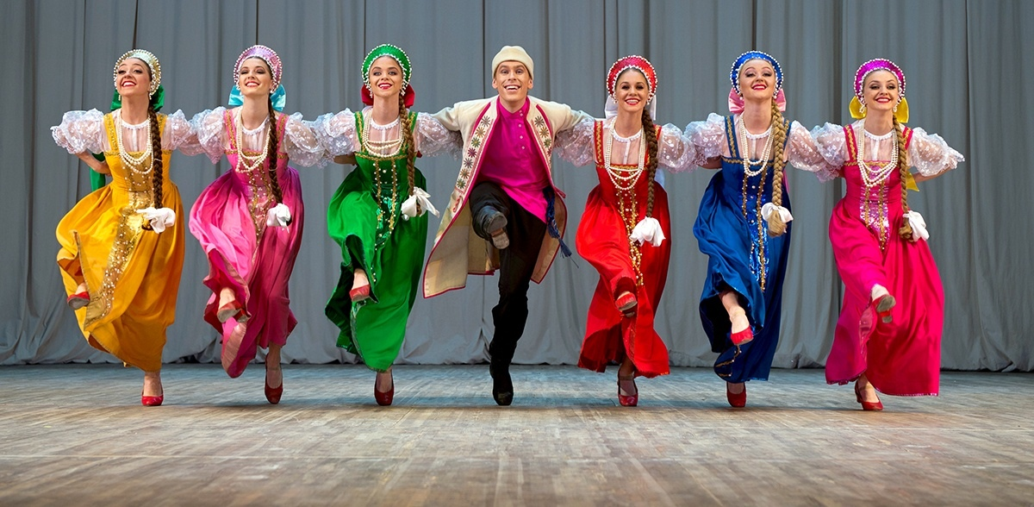
Ребята не только узнали новую информацию, но и пытались разучить различные танцы.

9-й день смены. Тематический день «Великие изобретения и открытия»
Пушкинский день
Сегодня в нашем лагере прошел 9-ый день под названием "Пушкинский день", и он стал по-настоящему волшебным и насыщенным!
День начался традиционно с утренней зарядки, которая помогла всем зарядиться энергией на целый день, а затем нас ждал вкусный завтрак. После ребята пошли на творческий час, где они закончили свои рисунки.

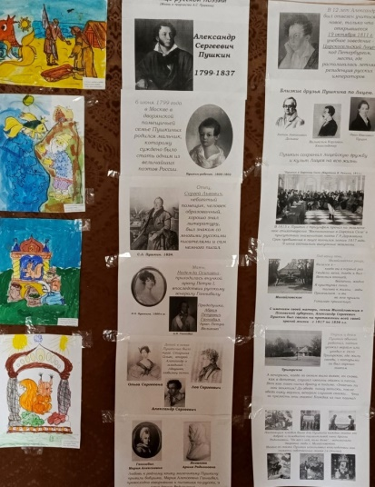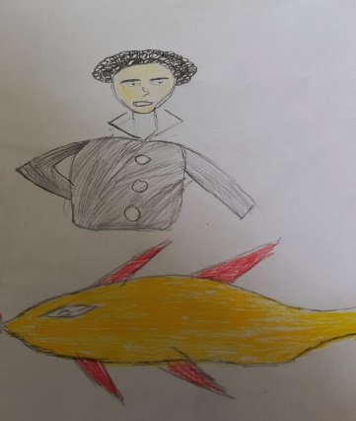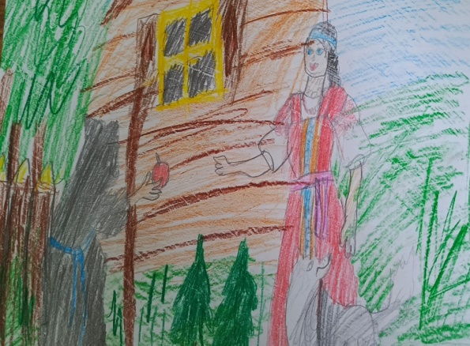
Игровую программу для детей провела воспитатель лагеря Никифорова А.А и сотрудник сельской библиотеки Чечикова Л.А, детям очень понравилось.
Отряд принял участие в викторине "Путешествие в мир сказок А.С.Пушкина", после они участвовали в игровой программе "Жемчужина народной мудрости". Ребята принимали участие в мастер-классе " Золотая рыбка", где они изготовили рыбок из пластилина
Диловаршо Анас,11лет «Золотая рыбка»
Курбоналиева Марям,12 лет «Рыбка-радуга»
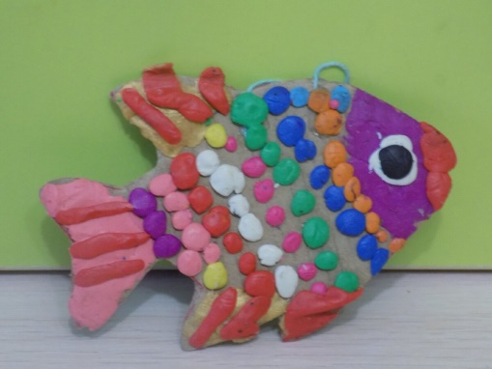

Вот так прошел насыщенный и яркий день в нашем лагере!
Мы все ждем с нетерпением новых приключений и открытий завтра!

10-й день смены.
Тематический день «Устное народное творчество»
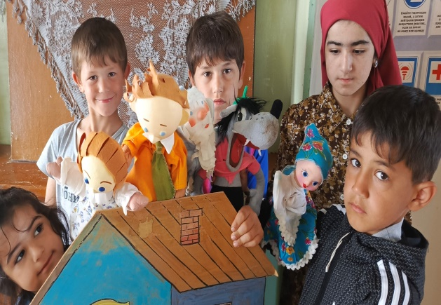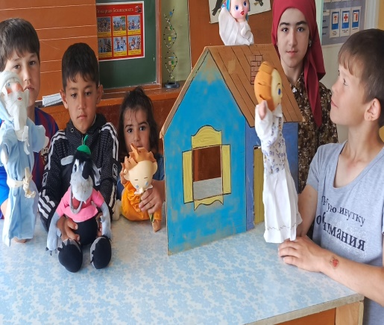
Сегодня день в нашем лагере начался с подвижных игр на свежем воздухе. Ребята приняли активное участие в игровом часе «Играю я – играют друзья». Игры этого мероприятия были направлены на взаимодействие, сплочение, командообразование и создание благоприятного эмоционального фона. «Атомы и молекулы», «Гномики-домики», «Муха», «Ка-Ра-Бас!» увлекли ребят в удивительное путешествие в страну игр.
Затем для детей прошел конкурс знатоков «Ларец народной мудрости», он был направлен на знакомство детей с устным народным творчеством России. В ходе занятий ребята отгадывали загадки, пели народные песни, вспоминали уже известные жанры фольклора, играли в игры.
За конкурсом знатоков последовала занимательная викторина «Любимые герои отечественных мультфильмов» и конкурс рисунков этой тематики. Затем ребята отправились в виртуальное караоке, где исполнили песни любимых мультипликационных персонажей.
Все ребята получили много ярких положительных эмоций и ушли домой с хорошим настроением.

11-й день смены.
Тематический день «Природное богатство и полезные ископаемые»
Несмотря на пасмурную погоду, юные орлята спешат сегодня в лагерь. Очередной день насыщен новыми событиями, полезными знаниями, положительными эмоциями.
День начался с экологической игры-викторины «Кладовая природы». Интеллектуально-познавательная игра помогла детям научиться логически рассуждать, делать выводы и простейшие умозаключения, решать ребусы, задачи - шутки, головоломки. Ребята побывали в удивительном мире природы, наперебой отвечали на вопросы викторины, принимали активное участие в весёлых играх, исполняли русские народные частушки, получая жетоны за выполненные задания.
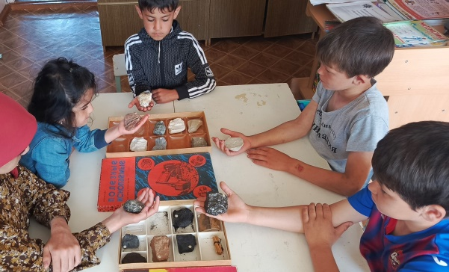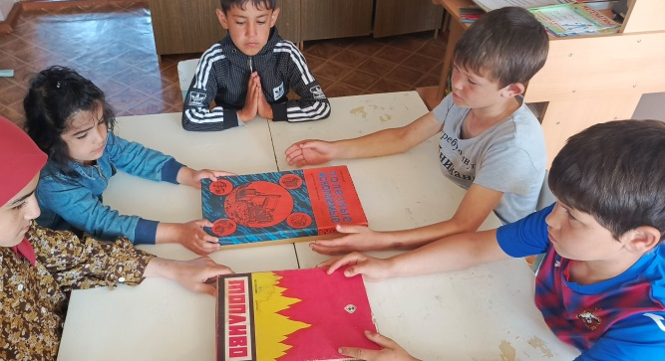
Далее последовала спортивная экологическая квест-игра, в ходе которой воспитанники лагеря познакомились с природным богатством и полезными ископаемыми России, путешествуя на воображаемом поезде дружбы. Улыбки, веселье и хорошее настроение не покидали ребят. День завершился участием юных орлят во всероссийской акции «Письмо солдату», которую воспитанники лагеря активно поддержали. Дети благодарили защитников за их мужество, отвагу и героизм, а также желали им скорейшего возвращения домой к родным и любимым людям. В каждом письме отдыхающие школьники выразили слова поддержки и благодарности за мужество и самоотверженность, за беспримерный героизм наших солдат и офицеров.
Участие Юных Орлят во всероссийской акции «Письмо солдату»,
Анас Мухаммад Марям
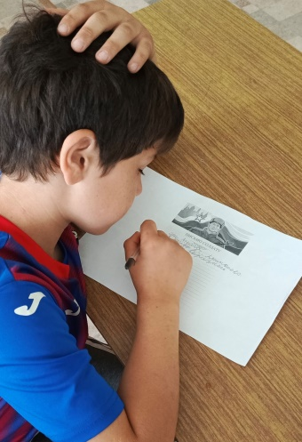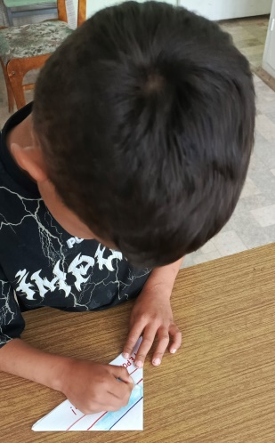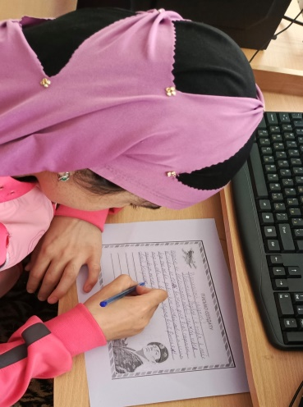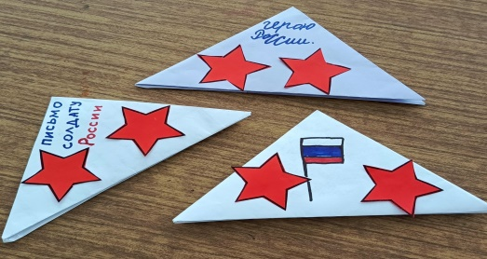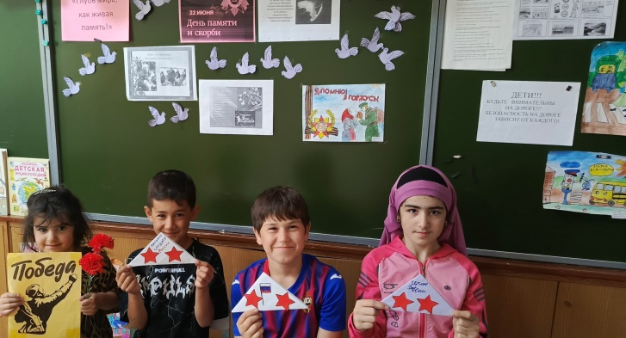
Сегодня, как обычно, детям было очень интересно и весело. У них осталось много положительных впечатлений.

12-й день смены.
Тематический день «Прикладное творчество и народные ремёсла»
Сегодня наши юные орлята знакомились с русскими народными ремеслами и прикладным творчеством в школьном музее
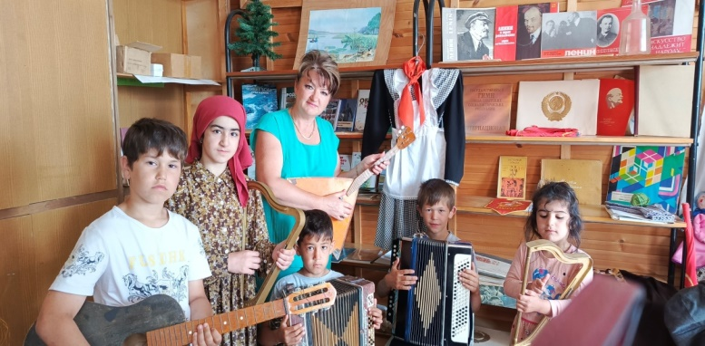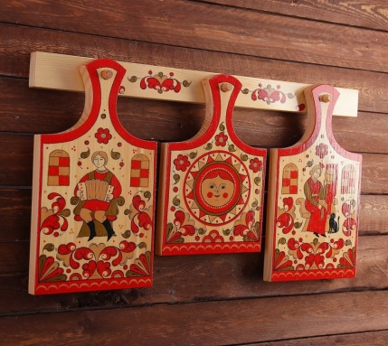

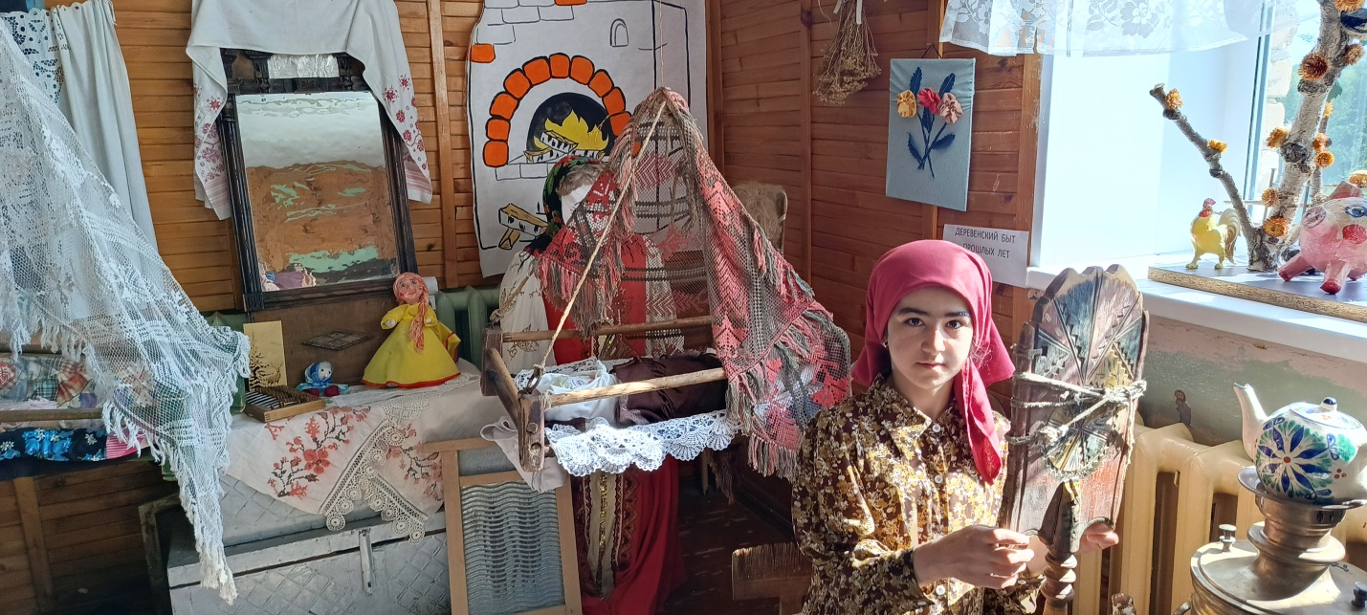
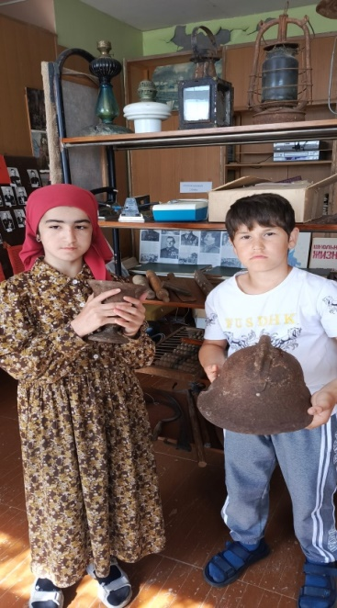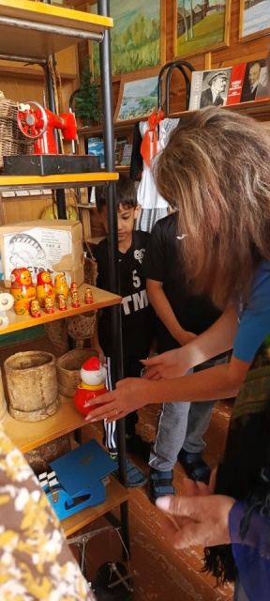
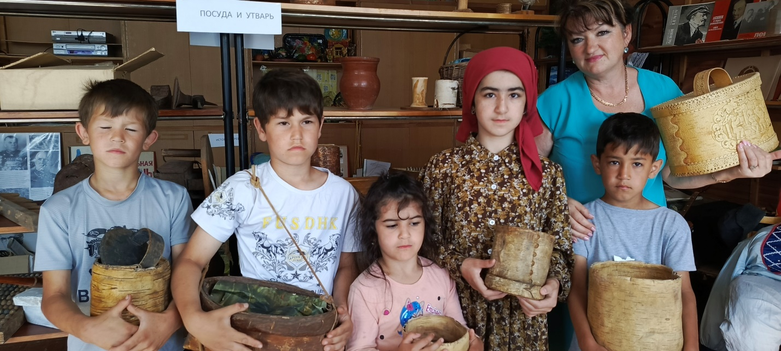

В отряде были организованы мастер-классы «Умелые ручки». Перед участием в мастер-классах с ребятами провели инструктаж по технике безопасности и напомнили о правилах поведения во время проведения мастер-класса. Ребята мастерили поделки из цветной бумаги (картона) и природного материала, предметов повседневного быта.
Потом воспитанники лагеря приняли участие во Всероссийской военно-патриотической просветительской акции "Знание. Герои". Ребята посмотрели презентацию «Мы помним! Мы гордимся!» о подвигах участников Великой Отечественной войны.
Подвижные игры на свежем воздухе продолжили наш тематический день. Разбившись на команды, ребята соревновались в ловкости, скорости и силе.
Весело и задорно прошла игра по станциям «Твори! Выдумывай! Пробуй!». Ребята узнали, что каждое изделие народных художественных промыслов уникально по своей природе, что в любом своем творении человек оставляет частичку себя: мастера народных промыслов вкладывают свои эмоции, которые они испытывают в процессе изготовления, вносят свой собственный смысл, получая в итоге неповторимую, самобытную вещь.

13-й день смены. Тематический день
«Открытые тайны великой страны», «Государственный праздник День России»


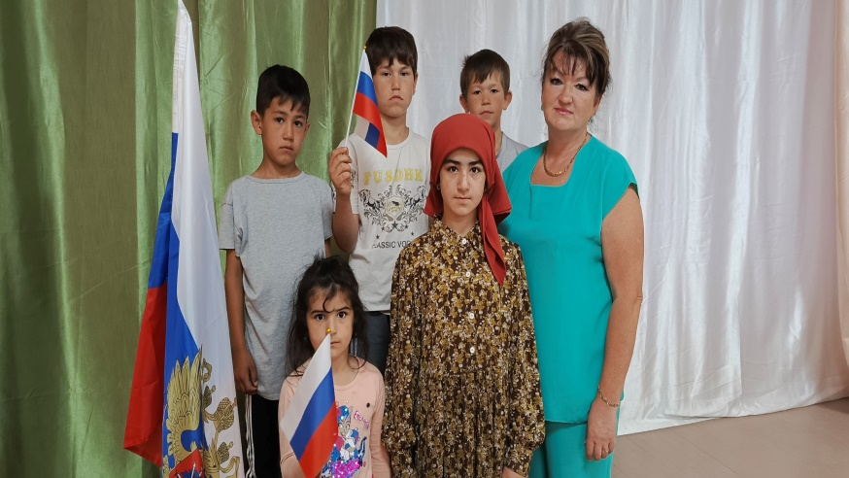
12 июня на территории нашей страны ежегодно отмечается государственный праздник – День России. День России - символ национального единения народа России и общей ответственности за настоящее и будущее страны. Это праздник свободы, гражданского мира и доброго согласия всех людей на основе закона и справедливости.
Утром состоялась торжественная церемония подъема государственного флага Российской Федерации в честь празднования Дня России.
В преддверии праздника ребята наряду с подготовкой к акциям, посвященным Дню России, активно участвовали в конкурсе рисунков. Дети с большой ответственностью подошли к мероприятиям, посвященным Дню России, каждый хотел внести свой вклад: рисовали рисунки, украшали окна, смотрели Медиаурок «Моя Россия», посвященная ко Дню России (Rutube)

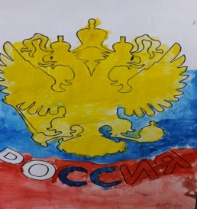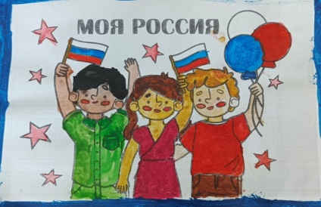

15-й день смены. Тематический день «Открытые тайны великой страны»

Есть события, над которыми время не властно, и, чем дальше в прошлое уходят годы, тем яснее становится их величие. К таким событиям относится Великая Отечественная война. День памяти и скорби 22 июня – годовщина начала Великой Отечественной войны. В этот день мы скорбим по всем 27 миллионам человек, кто ценой собственной жизни защитил свободу своего Отечества.
После утренней зарядки ребята посмотрели презентацию «Мы никогда не забудем…», вспомнили своих близких: дедов, прадедов, родных - всех, кто отдал свой долг на благо нашей Родины. «Нет в России семьи такой, где б ни памятен был свой герой».
Затем в поддержку всероссийской акции «Помним о важном», состоялась церемония шествия и возложения цветов к памятнику. Ребята почтили память павших минутой молчания, тем самым отдавая дань уважения погибшим в годы войны с нацизмом.
Продолжили мы свой день конкурсом рисунков и беседой, где ребята узнали об испытаниях, выпавших в те годы на детские плечи, тяжёлых трудовых буднях подростков в тылу, об их отваге в партизанских отрядах и на фронте, просмотрели видеофрагменты.
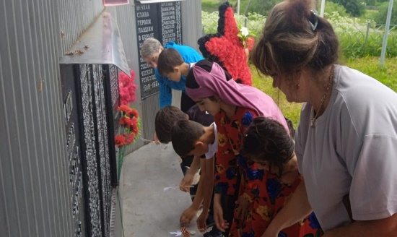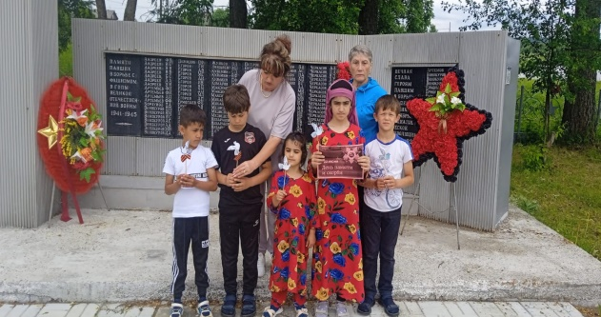
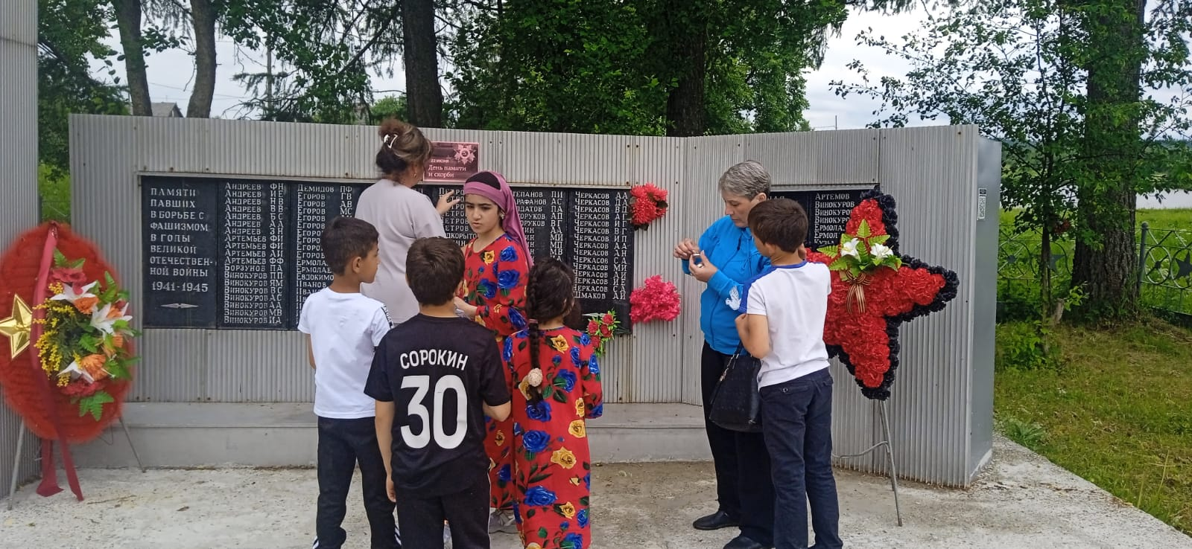
Курбоналиева Марям Диловаршо Анас
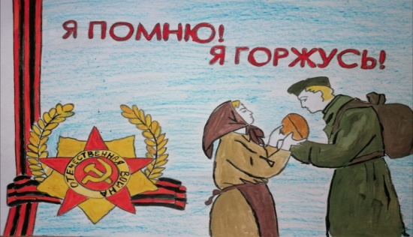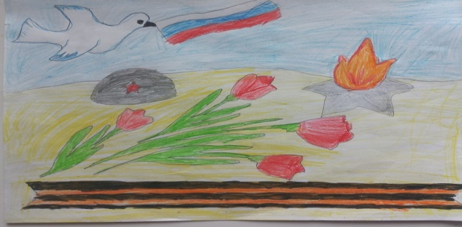

17-й день смены.
Тематический день «Национальная кухня народов Свердловской области»

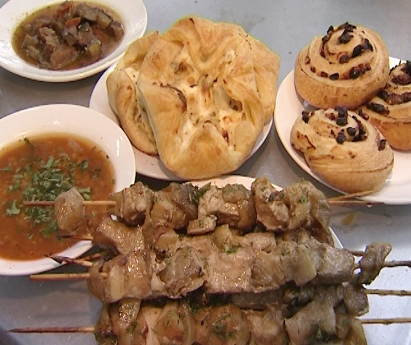
14 июня в рамках дня национальной кухни воспитатель Алла Анатольевна и повар школьной столовой Сорокина Г.А рассказали о многочисленных блюдах русского народа. Познакомили воспитанников с национальной посудой и утварью. После ребята играли в настольную игру, в которой знакомились с периодом правления первого российского императора - Петра I, а именно с теми продуктами, которые он завез в Россию.
Экспедиция состояла из двух маршрутов: красного - путешествие в Европу и зеленого - возвращение в Россию. Два экипажа кораблей успешно совершили данную экспедицию, при этом узнав много интересного о продуктах, завезенных Петром Великим. Также посмотрели презентацию кулинарное шоу "Шкатулка рецептов"

"Шкатулка рецептов"
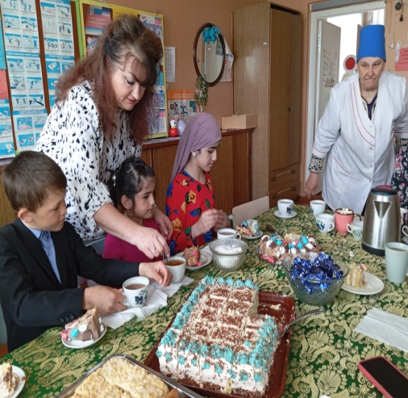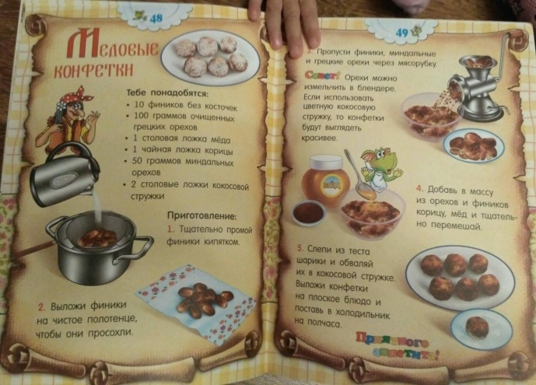

18-й день смены.
Тематический день «Я и моя семьЯ»
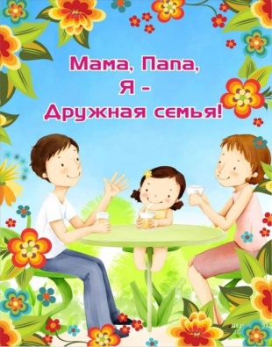
Сегодня день в нашем лагере прошёл под тематическим названием «Я и моя семья» с целью создания условий для формирования образа "Я", семейной принадлежности, уважительного отношения к своей семье.
После традиционных: поднятия Государственного флага РФ, зарядки и завтрака, ребята отправились в класс династий «Ими гордится Россия». В гостиной династий ребята узнали о выдающихся россиянах и их достижениях (презентация https://nsportal.ru/detskiy-sad/raznoe/2022/11/18/prezentatsiya-imi-gorditsya-rossiya ).
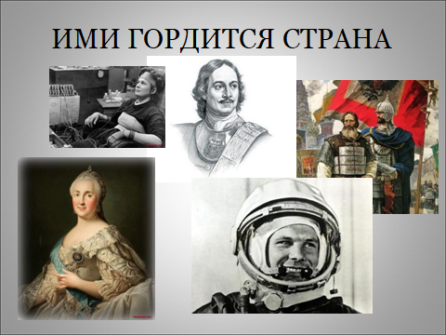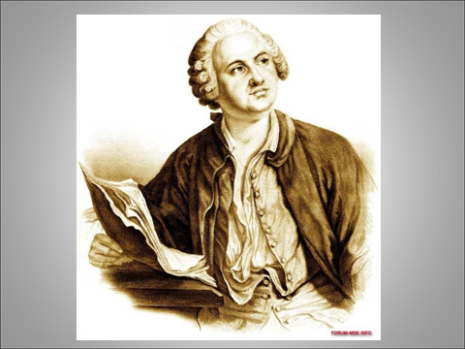
Мальчишки и девчонки посмотрели тематический видеоролик, соревновались в конкурсах, отвечали на вопросы викторины. По итогам мероприятия получился проект с именами великих деятелей нашей страны. Затем дети рассказывали о своих семьях, о своих семейных традициях, о том, за что они любят своих родных. В завершении мероприятия юные орлята написали послания себе в будущее.
Подвижные игры на свежем воздухе продолжили увлекательное путешествие по России.
Завершился сегодняшний день творческой мастерской «Подарок своей семье», в ходе которой ребята с большим старанием и увлечением выполнили поделки в виде солнышек из своих обведенных ладошек.
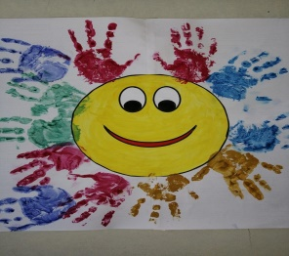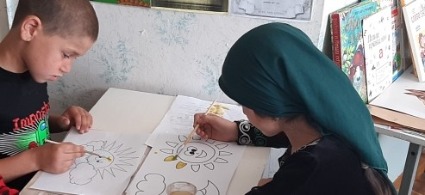
19-й день смены.
Тематический день
«Я и мои друзьЯ»
Сегодня у нас был особенный день, наполненный теплом и творчеством!
Ребята вместе размышляли о том, кто такой настоящий друг, делились своими историями и рассказывали, почему дружба так важна в жизни.
А потом случилось волшебство! Все вместе создали потрясающую коллективную работу «Солнышко дружбы из ладошек». Каждый участник оставил свой уникальный след, и получилось настоящее произведение искусства!
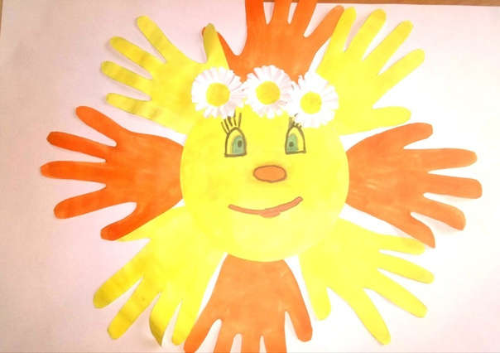
- Это занятие не только развило творческие способности, но и научило ребят важным вещам: как поддерживать друг друга, уступать и работать в команде. Ведь настоящая дружба — это не только веселье, но и взаимовыручка!
- Так-же в этот день провели «Велородео». Участники прошли 7 этапов на пришкольной площадке: «змейка», «качели», «круг», «восьмёрка», «коридор», «городок». Последний этап был самым трудным: нужно было проехать отрезок дороги и резко затормозить у финиша, не задев балку.
- По результатам соревнования лучшие велосипедисты были награждены памятными подарками.
- Отличный способ совместить творчество, общение и важные жизненные уроки!

- Велородео — соревнование между велосипедистами, в котором каждый участник должен продемонстрировать искусство управления велосипедом.

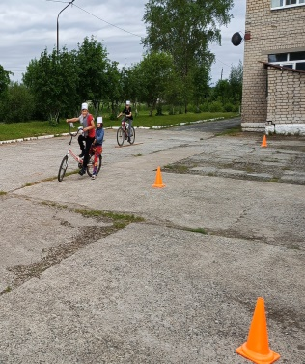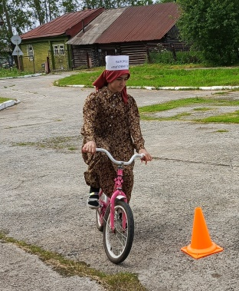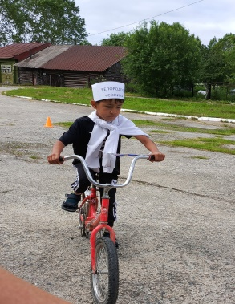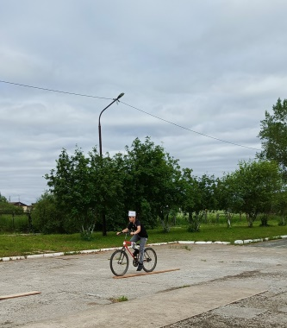

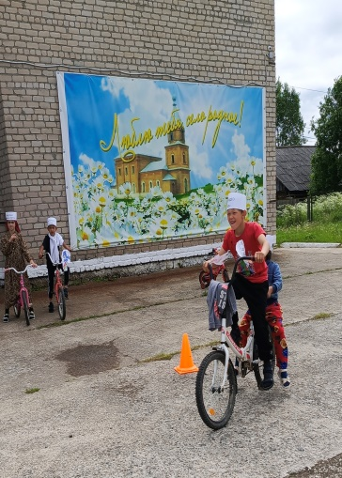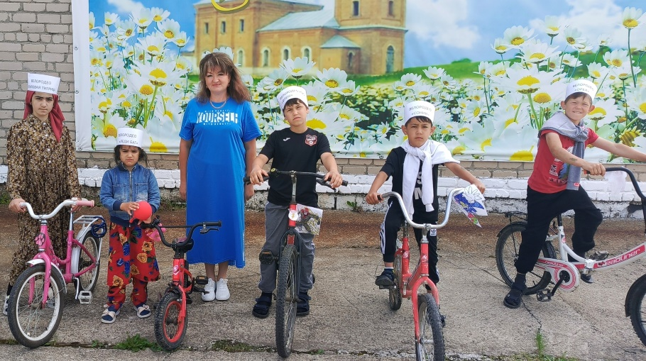

20-й день смены. Тематический день «Я и моя РоссиЯ»
Наша Родина – Россия!
Здесь родились мы на свет,
Нет земли для нас красивей
И любимей в мире нет!

Предпоследний день лагерной смены «Я и моя РоссиЯ» прошел очень оживленно и эмоционально. Место, где родился, не забудешь никогда. Малая родина - любимый уголок, в котором провел свое детство и юность, навсегда занимает почетное место в сердце. Так, наверное, скажет каждый человек, описывая свой родной край, и равнодушных здесь, пожалуй, не будет. Поэтому сегодня в школьной библиотеке был проведен праздничный калейдоскоп «По страницам нашей книги», на котором ребята вспоминали самые яркие события лагерной смены, рассказывали стихи, посвященные родному краю и Великой Отечественной войне.
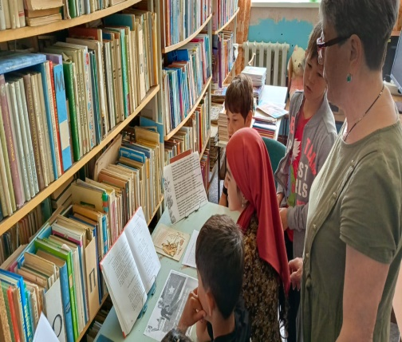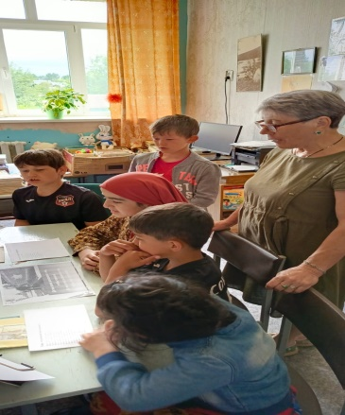
Затем для ребят было проведено мероприятие «Бесконечный день», посвященное началу Великой Отечественной войны.
День продолжился подвижными играми на свежем воздухе. Каждый ребенок смог показать свою сноровку, силу, быстроту и выдержку.
После веселых спортивных состязаний юные орлята отправились в творческую мастерскую, чтобы поучаствовать в акции «Вечный огонь». Дети выполнили отрядные аппликации в виде Вечного огня.
Завершился день кинолекторием, посвященным Дню памяти и скорби. Детям были рекомендованы к просмотру художественные фильмы о Великой Отечественной войне.
Сегодняшний день никого не оставил равнодушным. Уставшие, но довольные ребята отправились по домам.

21-й день смены.
Итоговый период смены. Выход из игрового сюжета.
Вот и пришел день расставаний. Лагерная смена пролетела интересно и очень быстро. Пришла пора прощаться. День начался с торжественной линейки и итогового сбора участников «Нас ждут новые открытия!». В этот день воспитанники каждого отряда приняли участие в развлекательной программе «Дружбой дорожить умей», посвященной Дню молодежи. Прошли конкурсы, игры. В конце дня во время линейки закрытия «Содружество Орлят России» были подведены итоги лагерной смены.
Результаты бесед с учащимися и выставка рисунков показали, что работа ЛОЛ «Солнышко» удовлетворила запросы родителей и детей. Мы благодарим за помощь в организации летнего отдыха всех!
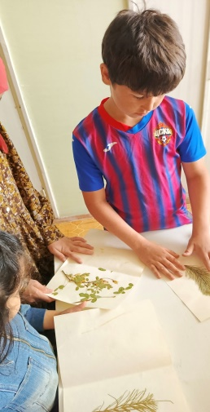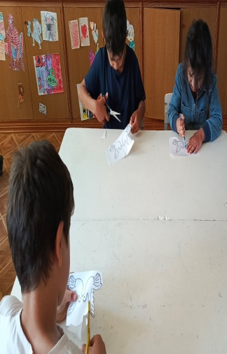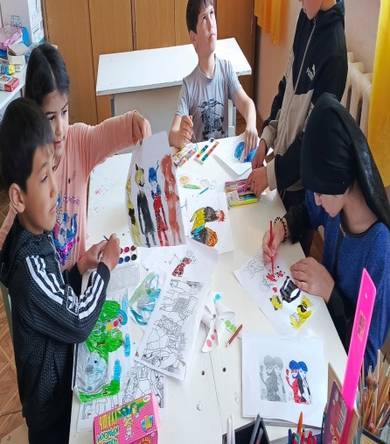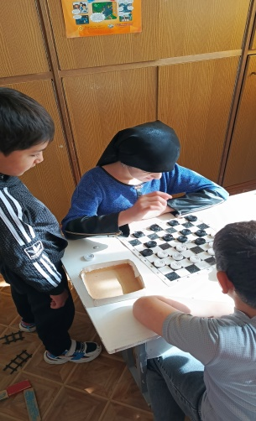
Большое всем спасибо!
До встречи в лагере в следующем году!

